**新 书 推 荐**

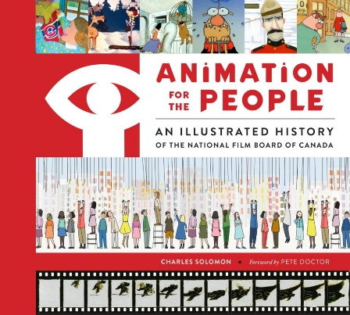**中文书名：《为观众创作的动画：加拿大国家电影局插图史》**

**英文书名：ANIMATION FOR THE PEOPLE: An Illustrated History of the National Film Board of Canada**

**作 者：Charles Solomon**

**出 版 社：Abrams Books**

**代理公司：ANA/Jessica Wu**

**页 数：256页**

**出版时间：2025年11月**

**代理地区：中国大陆、台湾**

**审读资料：暂无（可先登记兴趣）**

**类 型：大众文化**

**内容简介：**

**深入了解加拿大国家电影局极具影响力、荣获奥斯卡奖的动画制作者们**

《为观众创作的动画》追溯了加拿大国家电影局及其动画艺术家的成长历程，着重介绍了重要影片、独到的创作理念以及创新的制作手法。通过作者查尔斯·所罗门（Charles Solomon）对电影局电影制作人及其他动画艺术家的采访，再结合影片中的原创艺术作品，读者将了解到这个独特智囊团的创作过程以及他们所采用的非凡技巧。

**本书亮点：**

* **备受赞誉的创作者：**加拿大国家电影局资助制作了多部具有里程碑意义的动画长片和短片，这些作品在国际上斩获诸多奖项。
* **广泛的视野：**加拿大国家电影局为众多导演和动画制作者提供了展示平台，从本土电影人到知名导演，再到科学教育片创作者等不一而足。本书将呈现这一群体的原创草图和访谈内容。
* **权威作者：**所罗门是顶尖的动画历史学家和教育工作者。
* **概念艺术作品集：**书中收录的艺术作品和概念设计贯穿加拿大国家电影局辉煌的历史。

**作者简介：**

**查尔斯·所罗门（Charles Solomon）**是一位在国际上备受尊敬的评论家、动画历史学家，同时也是加州大学洛杉矶分校戏剧、电影和电视学院的动画讲师。他著有十几本关于动画电影和电视特别节目的艺术和制作的书籍。他近期的作品包括[《狼行者艺术设定集》](http://www.nurnberg.com.cn/book/book_show.aspx?id=41284&author_id=37226)（*The Art of WolfWalkers*，2020年），[《穿越时空的动画制片人——细田守》](http://www.nurnberg.com.cn/book/book_show.aspx?id=54741&author_id=37226)（*The Man Who Leapt Through Film: The Art of Mamoru Hosoda*），《冰雪奇缘艺术设定集》（*The Art and Making of Peanuts Animation*），以及他与卡通沙龙联合创始人汤姆·摩尔（Tomm Moore）合作编写的《海洋之歌艺术集》（*Song of the Sea Artbook*）。他现居洛杉矶。

**感谢您的阅读！**

**请将反馈信息发至：版权负责人**

**Email**：[**Rights@nurnberg.com.cn**](mailto:Rights@nurnberg.com.cn)

安德鲁·纳伯格联合国际有限公司北京代表处

北京市海淀区中关村大街甲59号中国人民大学文化大厦1705室, 邮编：100872

电话：010-82504106, 传真：010-82504200

公司网址：[http://www.nurnberg.com.cn](http://www.nurnberg.com.cn/)

书目下载：<http://www.nurnberg.com.cn/booklist_zh/list.aspx>

书讯浏览：<http://www.nurnberg.com.cn/book/book.aspx>

视频推荐：<http://www.nurnberg.com.cn/video/video.aspx>

豆瓣小站：<http://site.douban.com/110577/>

新浪微博：[安德鲁纳伯格公司的微博_微博 (weibo.com)](https://weibo.com/1877653117/profile?topnav=1&wvr=6)

微信订阅号：ANABJ2002

